МБОУ ДОД «Ивангородская детская музыкальная школа искусств»
Проект преподавателя ДШИ

Концерт
В рамках городского фестиваля детского творчества
«Весенние улыбки»

Автор проекта
Преподаватель
Костина М.Г.
Введение
Идея проекта: провести отчётный концерт учащихся 1-4 классов ДШИ в рамках городского фестиваля детского творчества «Весенние улыбки» для родителей и гостей школы.
Цель проекта: подвести итоги учебного года и ознакомить родителей учеников и гостей школы с творчеством обучающихся в младших классах ДШИ.
Задачи:
- создать условия для дальнейшего стимулирования обучения детей на музыкальных инструментах;
- ознакомить родителей с уровнем освоения программы обучающимися;
- приобщить слушателей к культуре слушания классической музыки;
Перечень проблем:
- определить сроки организации проекта;
- согласовать сроки организации проекта с администрацией школы;
-составить программу концерта;
- составить сценарий;
- выбрать ведущих;
- обговорить форму одежды ведущих и выступающих;
- назначить сроки репетиций;
- создать афишу концерта;
Форма организации проекта: групповая.
Сроки проекта: 10-20 мая 2013 года.

Этапы работы над проектом
- Организационно-подготовительный этап
Идея проекта возникла у преподавателей ДШИ в связи с желанием провести концерт учащихся I-II классов школы в рамках городского фестиваля детского творчества «Весенние улыбки» для родителей и гостей школы.
Преподаватели ДШИ поставили цель: подвести итоги учебного года и ознакомить родителей и гостей школы с творчеством обучающихся в младших классах ДШИ.
Для воплощения творческого проекта преподаватели собрались в ДШИ, чтобы решить основные проблемы. В этот период времени были назначены дни репетиций в концертном зале: понедельник, среда, четверг. Преподаватель назначил ответственных за выполнение проекта: Медведеву Ирину, Самсонову Татьяну, Хохлову Светлану. Были поставлены следующие задачи:
Проблема | Решение проблемы | Результат
- Согласовать дату и время проведения концерта с педагогами музыкальных отделений | При обсуждении даты и времени проведения концерта были решены следующие вопросы: наличие музыкального центра, микрофона. Наличие видеоматериала, украшение зала. | 20 мая 2013г, 17.00  Отв. Юлия Лях  Екатерина Деревенская
- Определить разнообразие форм исполнительства | Для того. Чтобы концерт был более интересным и разнообразным, было решено включить в концерт не только сольные номера, но и ансамбли. А так же выступление хоровых коллективов. | Хор младших классов – рук. Хохлова С.В.  Подготовительная группа хора – рук. Гамаенко Т.В.
- Составить программу концерта | В программу концертных номеров включили произведения разнообразных жанров, яркие по характеру, образные и не длинные по протяжённости. | Программа прилагается в сценарии
4.Составить сценарий | Для того, чтобы концерт получился более эмоциональным, было решено составить для ведущих стихотворный текст | Прилагается в сценарии
5.Выбрать ведущих | Ведущими были выбраны ученики II класса. Учитывались: хорошая дикция, эмоциональность, коммуникабельность, умение бегло читать стихотворный текст. | Белозёрова Аня и Костин Артём.
6.Обговорить форму выступающих и ведущих | Для выступающих единогласно была определена следующая форма одежды:  Нарядные платья для девочек, костюм для мальчиков. Для ведущих- аналогичная форма. | С помощью родителей данная проблема была решена.
7.Назначить сроки репетиций | Репетиции назначены с 10 по 20 мая 2013г по понедельникам, средам, четвергам. | 13.05.13 – 17.00  15.05 13 - 17.00  16.05.13 – 17.00
8. Оформить афишу концерта | Оформление поручили Деревенской Екатерине

- Технологический этап

Ход концерта
Вступительное слово:
Артём
Добрый вечер!
Здравствуйте, дорогие слушатели!
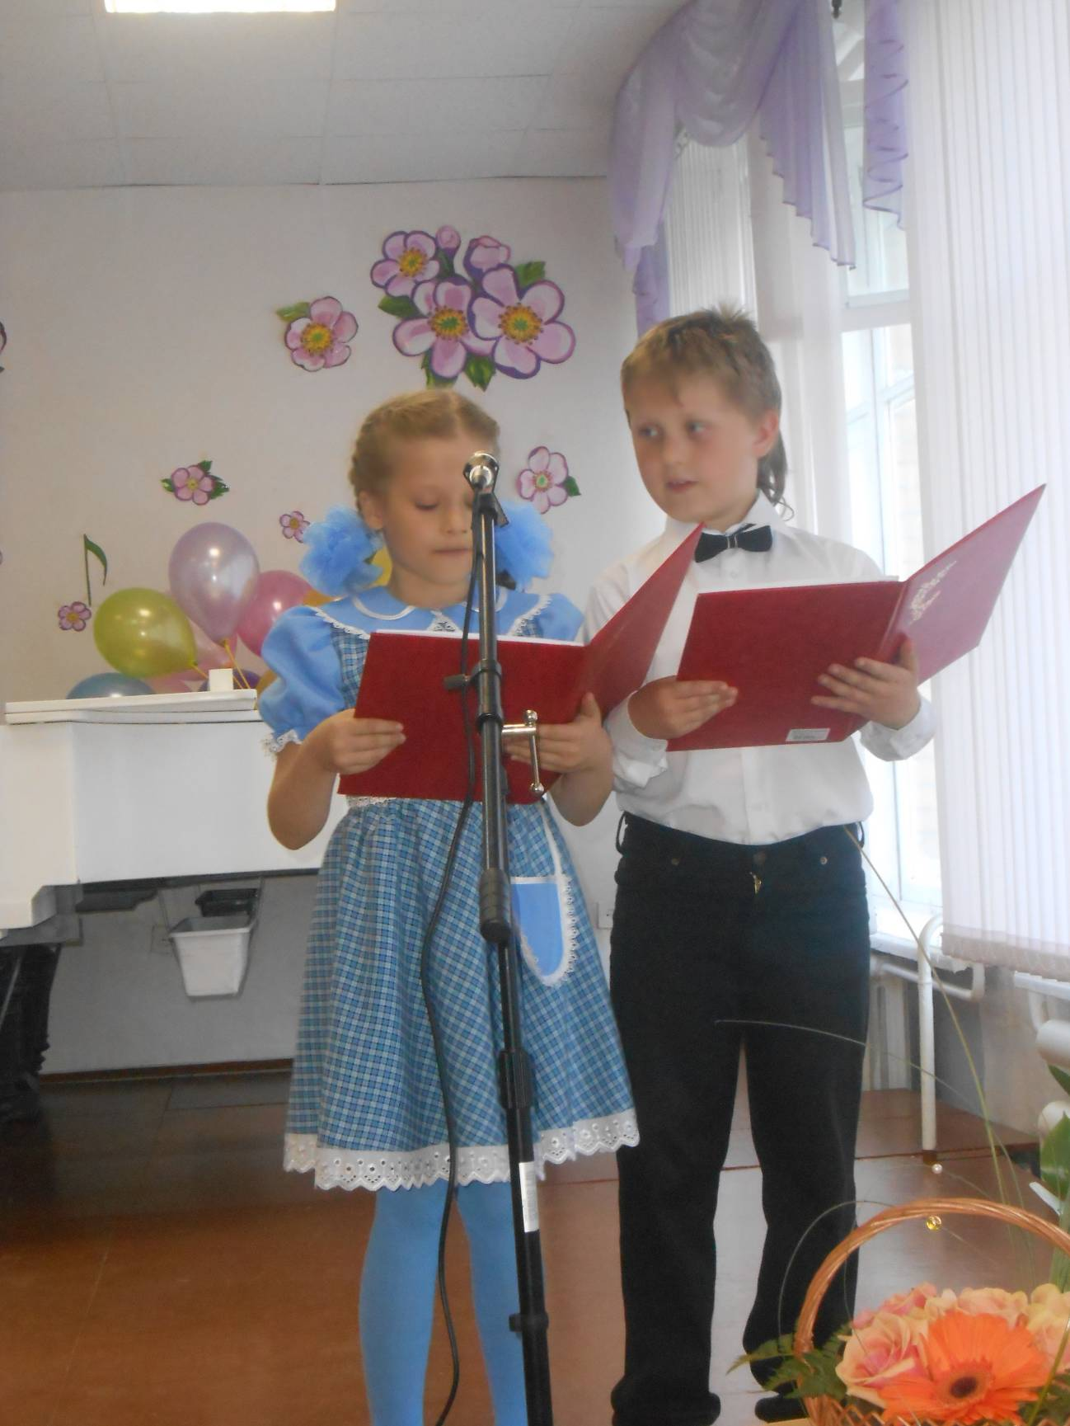
Не крутите пёстрый глобус,
И на карте нет её,
Нашей школы музыкальной.
Но скажу я вам одно:
Много школ у нас повсюду,
Все изучены давно,
Но другой подобной нету,
Не найдёте всё равно.
Аня
Мы рады встрече с вами на самом ответственном,
Самом главном!
Самом важном и волнительном
Отчетном концерте!

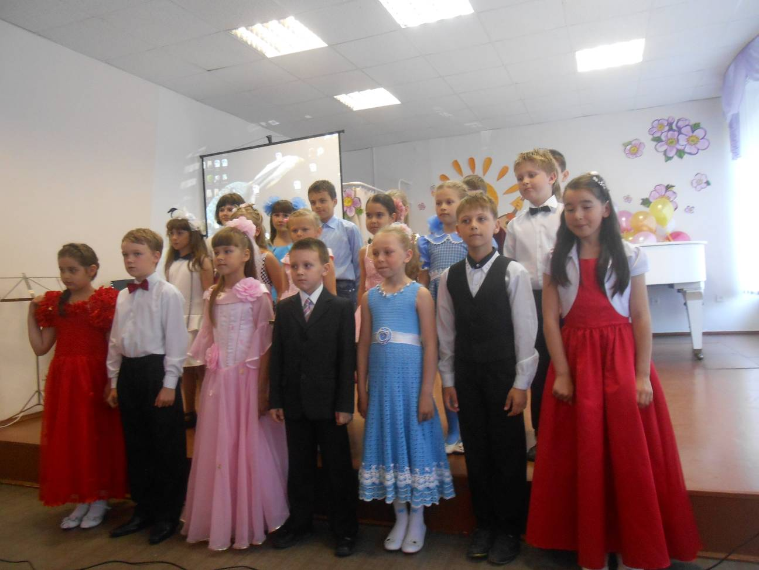
1) Под ваши аплодисменты мы приглашаем на сцену младший хор
Руководитель - Светлана Владимировна Хохлова
Концертмейстер – Юлия Валентиновна Лях
Муз. Баневича
Слова Калининой «Солнышко проснется»
Артём
Наша школа – это большая дружная семья!А вы знаете, что в нашей семье в этом году прибыло 65 ребятишек. Всего в детской школе искусств обучается 204 ребенка.
60 человек учатся рисовать
36 ребят танцевать
108 - играть на инструментах
2) Приглашаем на сцену Милену Мурзакаримову
Р.н.п. «Заинька»
Класс преп. Ирины Юрьевны Аргентовой
Аня
3) Я приглашаю на сцену лауреата конкурсов юных исполнителей Артема Костина, который дважды одержал победу!
Это конкурс «Ралли этюдов» проходивший в городе Нарва-Йыэсуу в Эстонии, где Артем занял второе место
А в конкурсе « Сливки» г. Кингисеппп Артем занял 3 место!
Достичь успеха Артему помогал чуткий и талантливый педагог Марина Владимировна Зрянина
В исполнении Артема послушайте, пожалуйста, пьесу «Золотой петушок» композитор Виталий Ходош
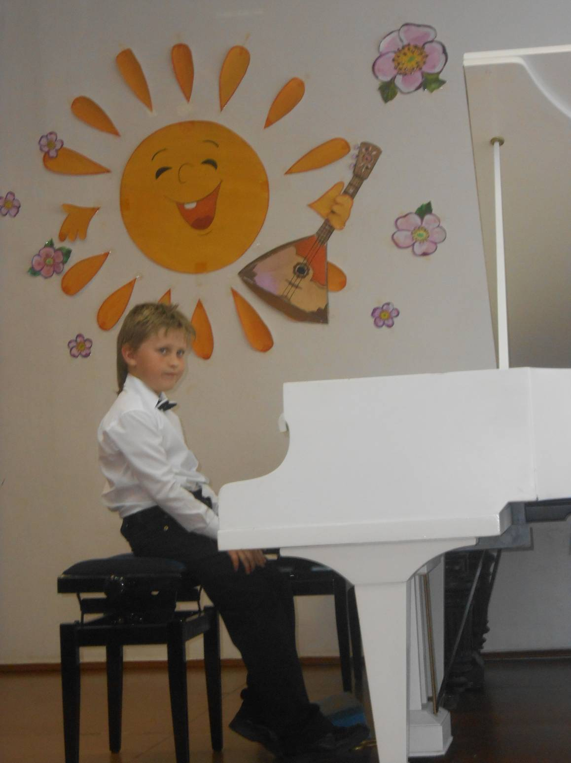
Артём

В музыкальную школу приходят ребята, которые желают научиться, не только виртуозно играть, но и красиво петь.
4)В исполнении Арины Каверзневой прозвучит песня «Котик-Рыжик» комп. Баневича
Класс преподователя Татьяны Васильевны Гамаенко
Концертмейстер Юлия Валентиновна Лях
Аня
Музыка - наш добрый друг. С ней – приятней отдых, легче работа….Музыка может развеселить или навеять грусть, заставить задуматься, помечтать…
Для вас звучит пьеса «В лучах заходящего солнца» комп. Геталовой
Артём
5) Исполняет лауреат 2 степени регионального конкурса исполнителей «Сливки»Анна Белозерова
Класс преп. М.В. Зряниной
Аня
У него вся душа нараспашку,
И хоть пуговки есть — не рубашка,
Не индюшка, а надувается,
И не птица, а заливается.
Артём
Думаю, все уже догадались, что следующий инструмент, который я хочу Вам представить – это аккордеон
6) Встречаем бурными аплодисментами Геннадия Полугодина
Муз. Качурбиной «Мишка с куклой танцуют полечку»
Класс преп. Марины Геннадьевны Костиной
Аня
Пусть в школе всегда
Раздаются детей голоса,
И песня из класса
Взлетит высоко в небеса
7)Встречайте Екатерину Тарееву с песенкой «Кисонька»
Муз. Емельяновой сл. Черницкой
Класс преп. Татьяны Васильевны Гамаенко
Артём
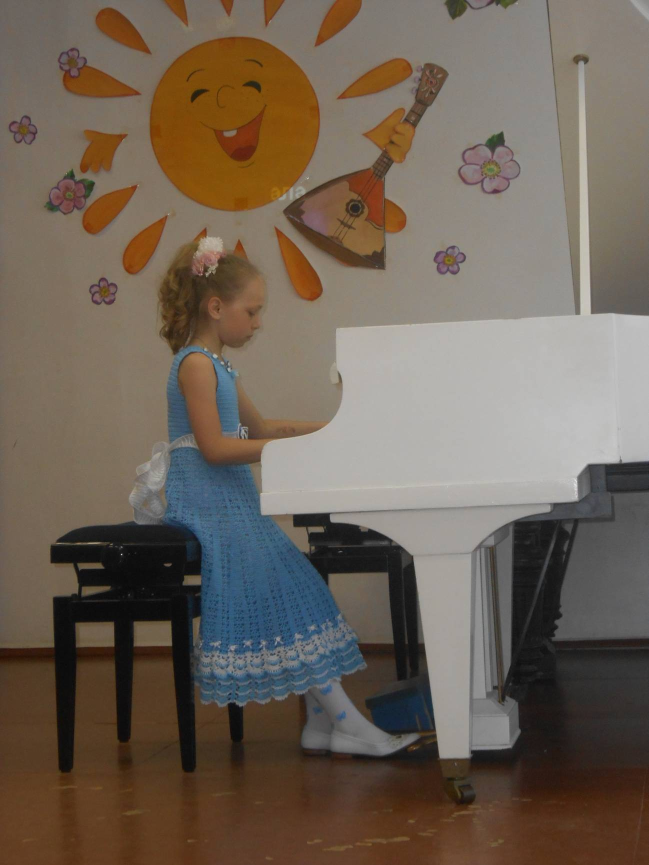
8) В нашей школе есть таланты;
Пианисты – музыканты!
Волшебны звуки музыки,
Все ими восхищаются.
И просто слушать музыку
Им тоже – очень нравиться.
Приглашаем на сцену Алену Гамаенко
«В некотором царстве»
Класс преподавателя Юлии Валентиновны Лях
Аня
На уроках специальности ученики любят играть не только индивидуально, но и в ансамбле с преподавателем.
9)Вот послушайте, как звучит «Маленький вальс» в исполнении Кирилла Кожина» и его преподавателя М.Г. Костиной……:
Аня
Артем а, как ты думаешь? С какого возраста надо заниматься музыкой?
Артем
Ну думаю, чем раньше тем лучше!
Аня
Да! Ты прав! Музыкой надо заниматься с самого детства.
Артем
А почему?
Аня
Потому, что музыка – это жизнь! Она повсюду! В пении птиц, шелесте берёз, в журчании рек!
Артем
Да, музыка неотделима от нашей жизни!
Аня
Давай пригласим на сцену коллектив, в котором поют самые маленькие ученики, которые только вступили на дорогу познания музыки.
Артём
Встречайте подготовительную группу хора под руководством Татьяны Васильевны Гамаенко. Концертмейстер Ирина Юрьевна Аргентова
10)Елена Горбина «Есть маленький домик у кошки»
Аня
Как мёд, как южный шелест трав.
Играй гитара в ритме солнца.
По грифу бегает рука
Перебирая плавно струны
Летит, поет моя душа,
От музыки гитары шестиструнной.
Артём
11) Встречайте неоднократного победителя конкурсов юных исполнителей Семена Лунева, который занял 3 место в конкурсе «Сливки» и 1 место в конкурсе «Принаровье».

Русская народная песня «На горе то калина»
Класс преп. Татьяны Ивановны Несветаевой
Аня
Игра на инструменте не всегда даётся легко. И чтобы научиться хорошо играть, надо обладать огромным терпением и усидчивостью.
12)Именно эти качества помогли первокласснице Кате Кадочниковой добиться первых успехов на пути к вершинам исполнительского мастерства.
В её исполнении прозвучит украинская народная песня « Женчичок-Бренчичок»
Класс преп. Ирины Юрьевны Аргентовой
Артём
13) Артем Петров ученик, в глазах которого всегда заметен интерес к музыке и к выбранному им инструменту—фортепиано.
В его исполнении прозвучит р.н.п. «Выйду ль я на реченьку»
Класс преп. Екатерины Борисовны Деревенской
Аня
Есть песенки веселые!
Есть песенки печальные
Есть медленные, быстрые,
Смешные, танцевальные!
Берутся звуки за руки,
На лесенку взбираются!
И ладят и не ссорятся,
И песня получается!
Артём
14) Приглашаем на сцену Лизу Макаренкову
С французской народной песней «Большой олень»
Класс преподавателя Татьяны Васильевны Гамаенко
Конц. Юлия Валентиновна Лях
Аня
Музыка- это язык, понятный всем. С её помощью люди разных народов понимают друг друга без всякого перевода. Музыка учит нас добру и красоте, помогает стать образованней и лучше.

15)В исполнении Кристины Горшковой прозвучит пьеса комп. Б.Берлина «Марширующие поросята»
Класс препод. Юлии Валентиновны Лях
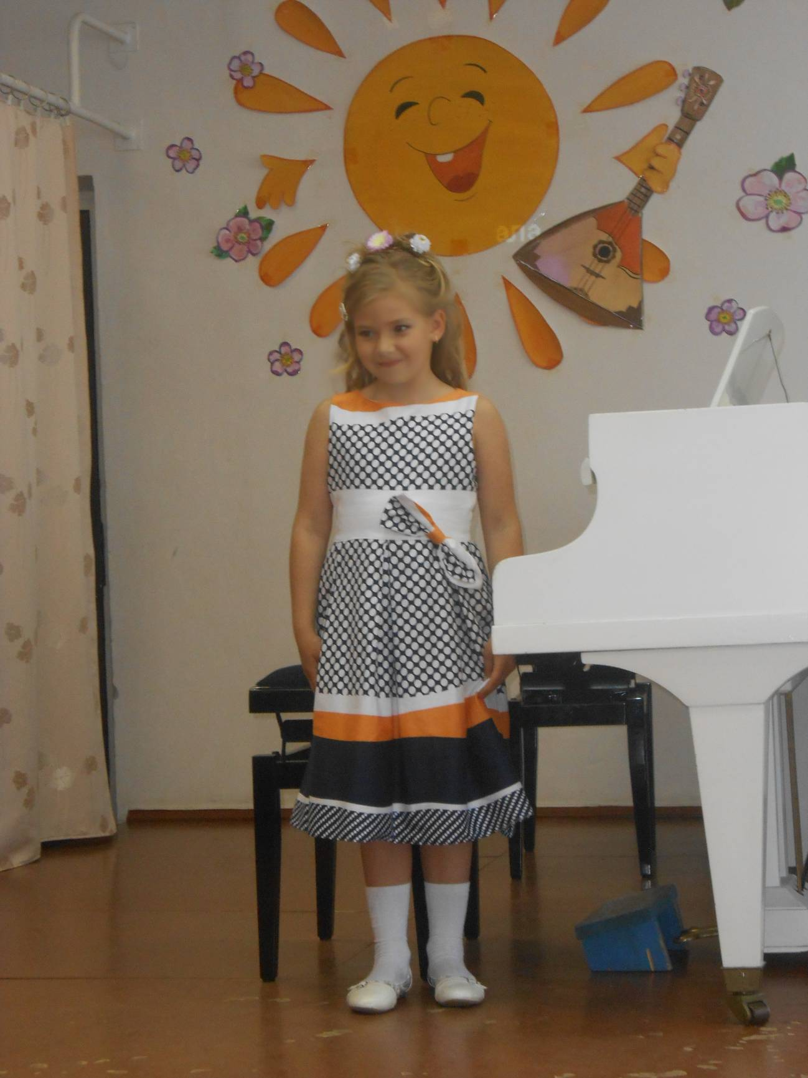
Артём

Нам очень приятно отметить, что в этом учебном году наши учащиеся приняли самое активное участие во многих конкурсах, фестивалях, выставках

Аня

Преподаватели и ученики провели более 20 концертов. Жизнь в школе кипит, она интересна и насыщенна!

Артём
16) Мы приглашаем на сцену лауреата 4 степени конкурса «Сливки» Влада Миронова
«Былина»
Класс преподавателя Екатерины Борисовны Деревенской

Аня
Наши дети играют разную музыку; классическую, народную , эстрадные произведения.
17)В исполнении Ксении Фёдоровой прозвучит пьеса ,которую написал её преподаватель Виктор Васильевич Дмитриев. «Нежная мелодия» конц. Ирина Юрьевна Аргентова
Артём
Творческое содружество музыкантов – это всегда интересное общение. Это очень познавательно.
Ну и, конечно, прекрасный образец для подражания.
18) Я приглашаю на сцену ансамбль победителей в конкурсе «Сливки» Алису Глазову и Семена Лунева, где ребята заняли первое место! Молодцы! Так держать!
Роберт Шуман «Веселый крестьянин»
Аня
19)Мы приглашаем на сцену лауреата 3 степени конкурса «Юный вокалист», проходивший в городе Нарва Эстония Полину Пупкову
Комп. Дубравин «Дождливая песенка»
Класс преп. Татьяны Васильевны Гамаенко
Конц. Юлия Валентиновна Лях
Артём

Школа гордится своими воспитанниками, которые сумели показать себя с лучшей стороны, достойно отстояли честь своей школы и были награждены грамотами и подарками.

Аня

20 ) На сцене победительница конкурса«Сливки», лауреат 1 степени Карина Керимханова

Композитор Владимир Коровицын «Мама»

Класс преп. Елены Викторовны Тареевой

Артём
Музыка! Музыка! Праздник души!
Праздник отметить скорей поспешим!
Сколько же радости, сколько богатства,
Дарит нам музыки светлое царство!
Пусть наша жизнь прозвучит, словно песня.
С музыкой рядом и жить интересней.
Мы вам желаем, чтоб весело жили,
С музыкой в жизни хорошей дружили
Аня
К концу подходит наша встреча,
И расставаться очень жаль!
Спасибо за аплодисменты,
Спасибо вам,
Спасибо вам, что вы печаль смогли сменить на смех и радость так,
Как и положено друзьям !
Вместе
Дружить всегда мы с вами рады,
Ведь мы желаем счастья вам!

- Заключительный этап
20 мая в 17.00 состоялся концерт в зале детской школы искусств для родителей учащихся младших классов и гостей школы. В концертном зале присутствовало 40 человек и администрация школы. Концерт длился 1 час, 15 минут. Обучающиеся и преподаватели детской школы искусств ответственно отнеслись к проведению концерта. Систематическое посещение репетиций, где была отлажена работа исполнения концертных номеров, чтение сценария ведущими, привело к качественному результату: все музыкальные номера прозвучали ярко, эмоционально, без срывов, стабильно. Аудитория воспринимала концерт также эмоционально. Родители и гости школы внимательно слушали выступления учеников. Дети ушли с концерта в приподнятом настроении. Поставленные задачи проекта были решены.
В заключении концерта прозвучали аплодисменты зрителей и слова благодарности администрации школы в адрес выступающих и преподавателей школы. У родителей возникли вопросы к преподавателям ДШИ о дальнейших творческих планах детей.
Преподаватели и обучающиеся младших классов ДШИ прониклись данным проектом и решили взять за традицию проведение таких концертов в рамках городского фестиваля детского творчества «Весенние улыбки» ежегодно.
Благодаря данному проекту преподавателей, обучающиеся на музыкальных отделениях ДШИ сплотились в единую творческую команду, этому способствовал благоприятный психологический климат.

